Till alla våra Medlemmar i
Kommunerna Nyköping, Oxelösund, Trosa och Gnesta
samt övriga intresserade
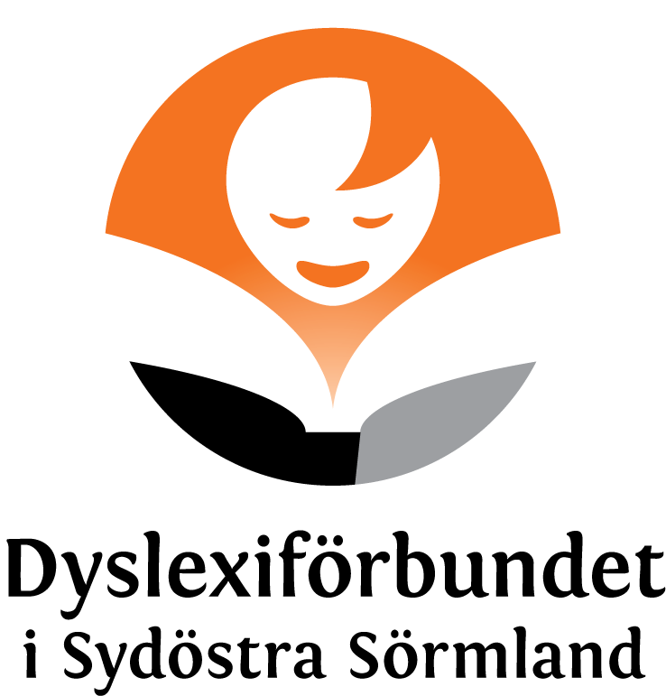

Kallelse /
Inbjudan

Extra Årsmöte

Söndag den 25 april 2021, kl. 17.00
Frågeställning:
Ska lokalföreningen
Dyslexiförbundet Sydöstra Sörmland
finnas kvar eller ska den läggas vilande?

Plats: Extra årsmöte på distans
Uppkoppling via Zoom på webben eller som telefonsamtal
Möteslänken får du mejlledes efter din anmälan
Dagordning samt protokollet från ordinarie årsmötet finns att läsa
på vår hemsida, www.dyslexi.org/sydöstra-sörmland
Vid frågor, kontakta
Peter Lundberg, 073-678 71 21
Mejl: tapeter64@gmail.com

Hjärtligt
Välkommen!

Styrelsen Dyslexiförbundet Sydöstra Sörmland /
Peter Lundberg, ordförande

Sörmland – Eskilstuna 2021-03-15
E.u.
Dyslexiförbundet i Sörmland / Lisbeth Flodman

